**ГБОУ СОШ №236 СП №5**

**САО г. Москвы**

**ФОРМЫ РАБОТЫ С РОДИТЕЛЯМИ ПО ВНЕДРЕНИЮ ОЗДОРОВИТЕЛЬНЫХ МЕРОПРИЯТИЙ В СЕМЬЕ**

**Выполнила:**

**Тулайкина С.О.**

**Москва 2015**

«Я не боюсь ещё и ещё раз повторять:

забота о здоровье – это важнейший

труд воспитателя.

От жизнерадостности,

бодрости детей зависит их духовная жизнь,

мировоззрение, умственное развитие,

прочность знаний, вера в свои силы».

В.А. Сухомлинский.

Известно, что здоровье человека определяется многочисленными внутренними и внешними факторами и характеризуется как состояние организма, при котором отсутствие заболевания сочетается с физическим, психическим и социальным благополучием человека. Высокая заболеваемость, неблагоприятные экологические условия, сложная социальная ситуация и другие неблагоприятные факторы требуют выработки определённой комплексной системы в работе по оздоровлению детей.

Наше учреждение является детским садом компенсирующего вида и осуществляет всестороннее воспитание и обучение детей с приоритетным направлением физического и психического развития, а также оздоровление всех воспитанников. Поэтому так важно создание в ДОУ всех необходимых санитарно-гигиенических и психолого-педагогических условий, так как только здоровый ребенок может усваивать все то, чему его учат, справляться с предъявленными требованиями, быть активным, работоспособным и нормально развиваться.

Оздоровительная работа в последнее время приобретает особую актуальность, что связано со стабильной тенденцией ухудшения здоровья всего населения России, в том числе детей. По данным НИИ социальной гигиены и организации здравоохранения, в России только 40 % детей можно считать здоровыми. Таким образом, поиск эффективности мер, направленных на оздоровление приобретает первостепенное значение. Реализация важнейших положений Концепции, связанных с охраной и укреплением здоровья детей, активизирует поиск новых технологий физкультурно-оздоровительной работы, оценки состояния здоровья и физического развития. Перед дошкольным образованием в настоящее время остро стоит вопрос о путях совершенствования работы по укреплению здоровья, развитию движений и физическому развитию детей. Федеральные государственные требования к структуре основной образовательной программы дошкольного образования определяют как одну из важнейших задач: охрану и укрепление здоровья воспитанников через интеграцию образовательных областей, создание условий безопасной образовательной среды, осуществление комплекса психолого–педагогической, профилактической и оздоровительной работы. В соответствии с этим особую актуальность приобретает поиск новых средств и методов повышения эффективности физкультурно-оздоровительной работы в дошкольных учреждениях, создание оптимальных условий для всестороннего гармоничного развития личности ребёнка.

Необходимость использования здоровьесберегающих технологий подчёркивают исследования В.В.Колбановой, Л.Г.Татарниковой и В.П.Петленко, подтверждающих, что здоровье человека более чем на 60% зависит от его образа жизни. В работах В.Г.Алямовской, М.Л.Лазарева и Г.А. Баранчукова отмечается, что становление валеологической культуры обусловлено прежде всего процессом воспитания, педагогическим взаимодействием взрослого и ребёнка, широким спектром педагогических средств и приёмов.

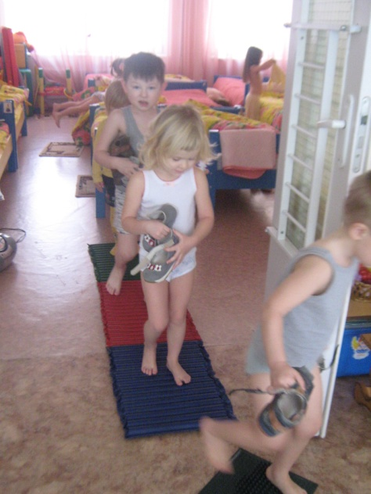 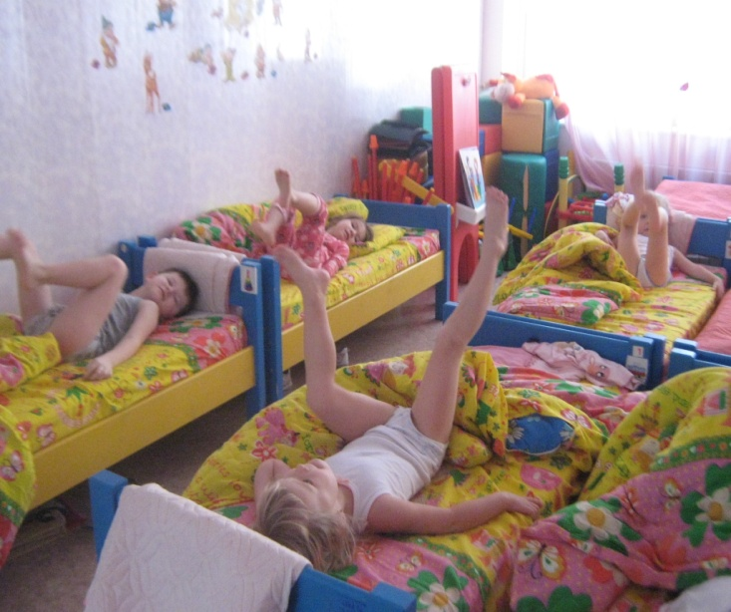

Воспитание здорового ребенка - одна из главнейших задач семьи и дошкольного учреждения. Хорошо, когда здоровый образ жизни является традицией семьи. Но, зачастую родители, занятые работой, с одной стороны, не могут дать ребенку личный положительный пример здорового образа жизни, а с другой – не противостоят отрицательным внешним влияниям.  
Особое внимание в нашей группе уделяется работе по формированию здорового образа жизни, и осуществлению ее не только в ДОУ, но и в семье.

Правильно воспитывать здорового ребенка можно лишь тогда, когда соблюдаются единые требования детского сада и семьи в вопросах воспитания, оздоровления, распорядка дня, двигательной активности, гигиенических процедур, культурно-гигиенических процедур, развития двигательных навыков. Поэтому очень важно оказывать необходимую помощь родителям, привлекать их к участию в совместных физкультурных мероприятиях — физкультурных досугах и праздниках.

В нашей группе мы используем разнообразные традиционные и нетрадиционные формы работы с родителями. К ним относятся:

**Информационно-аналитические**

* Анкетирование: «Какое место занимает физическое воспитание в вашей семье», «Здоровье вашей семьи»;
* Опрос.

**Наглядно-информационные**

* выпуск стенгазет: «Здоровье – это здорово», «Наши друзья – витамины»;

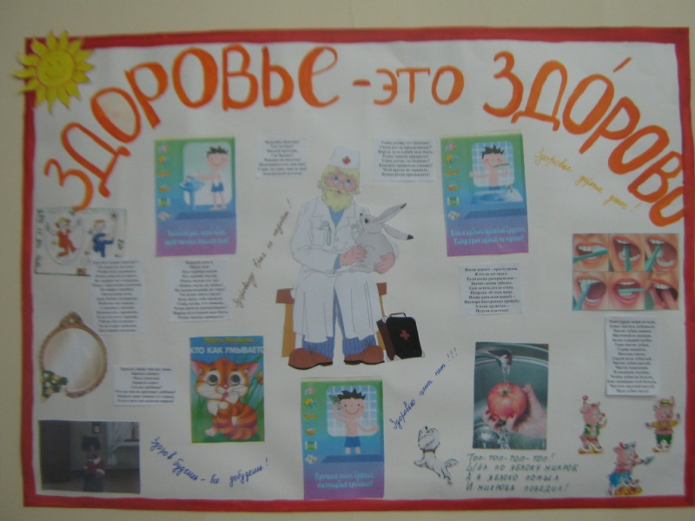

* паспорт здоровья;
* дни открытых дверей, открытые занятия для родителей: «Мы здоровье укрепляем», «В гостях у доктора Айболита», «Нам поможет Мойдодыр»,

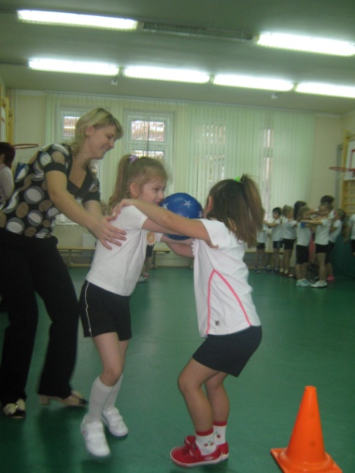 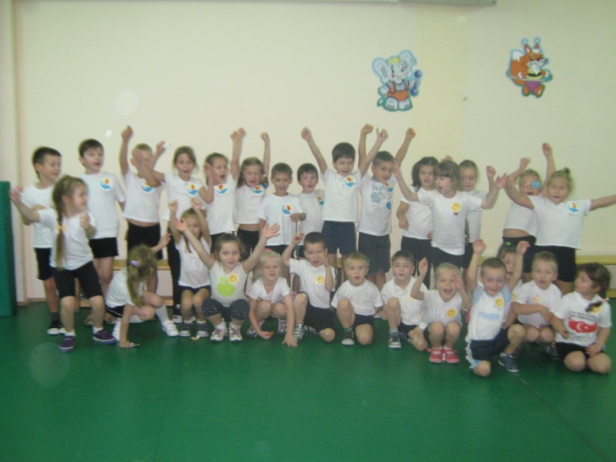

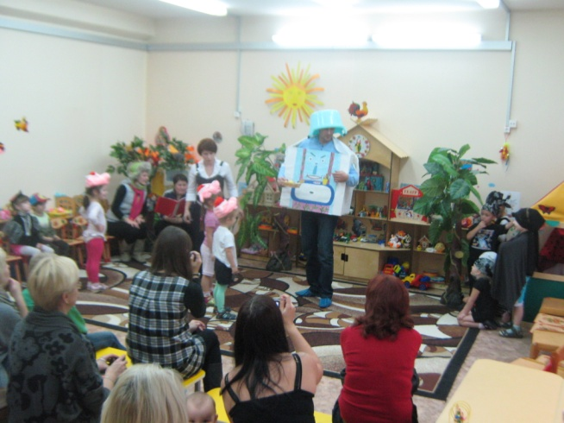 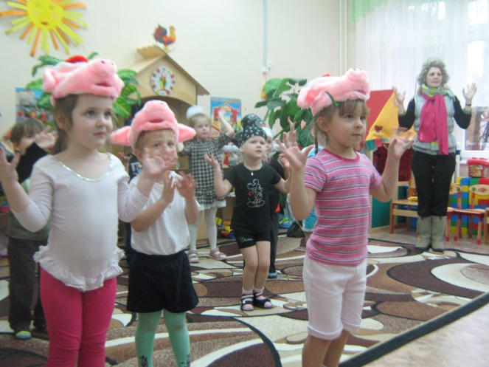

* уголок здоровья, здесь выставлены книги по укреплению здоровья дошкольников, памятки, журналы;
* информационные стенды: «Профилактика нарушения осанки у детей дошкольного возраста», «Я мороза не боюсь», «Как правильно одевать ребенка на прогулку осенью и зимой», «Профилактика плоскостопия», «Использование нетрадиционного оборудования по ортопедии в домашних условиях», «Играем в малоподвижные игры дома», «Как я расту» и т.д.

**Познавательные**

* семинары - практикумы, родители делятся практическим опытом по оздоровлению детей в домашних условиях, рекомендации воспитателей по изготовлению дома массажных дорожек и ковриков.
* нетрадиционные родительские собрания, в виде круглого стола или мастер-класса. Вот некоторые рекомендации, собранные на таких собраниях:

Можно изготовить дома следы стопы ребенка, наполнив их:

крупнозернистой солью,

горохом,

фасолью или чечевицей,

желудями или каштанами,

керамзитом,

ракушками,

природными камнями (при ходьбе по ним на ногу ребенка действуют различные раздражители - мягкие и жесткие, крупные и мелкие). Данное оборудование мы рекомендуем использовать как в течении дня, так и после ночного и дневного сна.

Для коррекции плоскостопия дома так же можно:

рвать газету пальцами стоп,

поднимать пальцами ног небольшие предметы.

выкладывать на полу пальцами ног узоры (из мозаики, пробок, шнурков, ниток и т.д.),

держа карандаш пальцами стопы рисовать геометрические фигуры и т.п.

Для закрепления навыка хорошей осанки рекомендуем детям сидя удерживать на голове плоский мешочек с песком или крупой.

**Досуговые**

* праздники: «23 февраля», «День отца», «Неделя здоровья», «Папа, мама, я – спортивная семья».

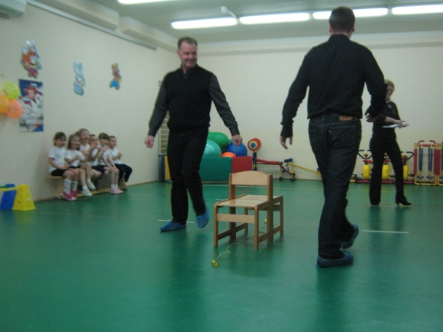 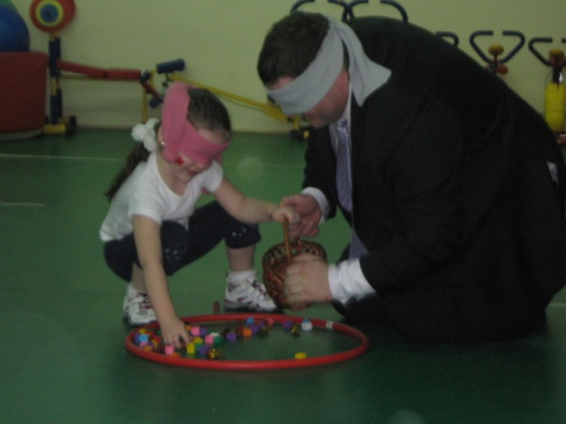

* совместные досуги, с привлечением физкультурных и медицинских работников: «Мы забавные дельфины», «Солнце, воздух и вода - наши верные друзья!» и т.д.

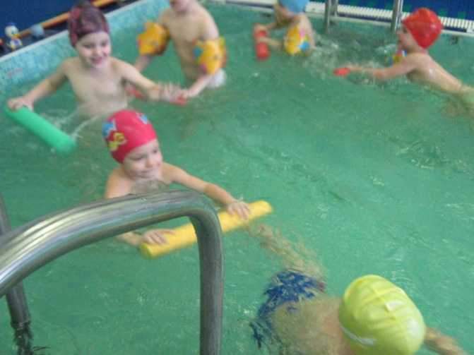 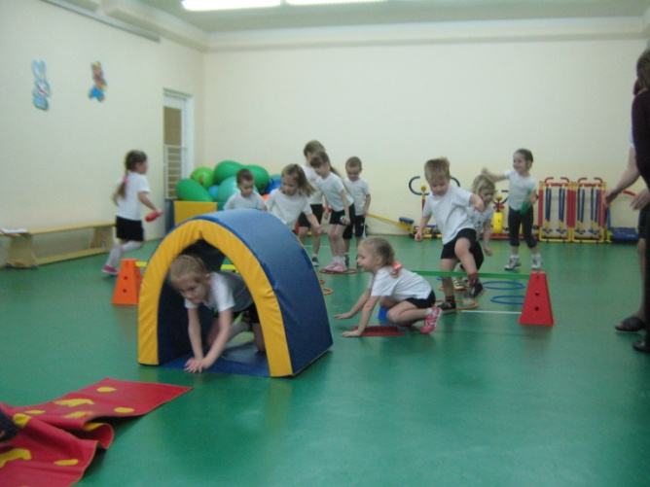

* участие родителей в конкурсах, выставках.

Еще одна форма работы - виртуальный информационный ресурс нашего ДОУ – сайт детского сада. Наличие у детского сада собственного сайта в сети Интернет предоставляет родителям возможность оперативного получения информации о жизни ДОУ, группы, расписании занятий, о проводимых мероприятиях, праздниках, развлечениях, что  позволяет родителям в реальном режиме времени отслеживать воспитательно-образовательный процесс своих детей. Кроме этого сайт является для родителей источником информации учебного, методического или воспитательного характера. Со страниц сайта родители получают информацию о методах сбережения здоровья детей, их безопасности, правилах поведения ребенка в семье и в обществе, полезные советы по обучению и воспитанию дошкольников и т.д.

Критериями взаимодействия детского сада по вопросам здоровья являются: ценностное отношение к другу, толерантность, информированность сторон об особенностях развития систем оздоровления в детском саду и семье. Все современные направления оздоровления детей, используемые в детском саду, направлены на сотрудничество детского сада и семьи, заботе о здоровье дошкольника, профилактике простудных и других заболеваний.